烟碱对假眼小绿叶蝉和茶尺蠖的忌避
（拒食）活性*

李喜旺^{1, 2**} 张 瑾^{1, 2} 辛肇军^{1, 2} 吕闰强³ 金李孟³ 叶小江³ 孙晓玲^{1, 2***}
(1. 中国农业科学院茶叶研究所, 杭州 310008；2. 农业部茶树生物学与资源利用重点实验室，杭州 310008；
3. 御茶村茶业有限公司，绍兴 312037)
摘 要 【目的】 尼古丁是茄科植物的重要生物碱，本文首次确定了硫酸烟碱对假眼小绿叶蝉Empoasca vitis Göthe的驱避作用和田间防效，以及不同浓度硫酸烟碱对茶尺蠖Ectropis obliqua Prout的拒食作用。【方法】 使用Y形嗅觉仪和T形观测室研究了假眼小绿叶蝉对硫酸烟碱的行为反应，使用叶碟法测试了硫酸烟碱对茶尺蠖的拒食作用。【结果】 硫酸烟碱600倍稀释液和800倍稀释液处理茶梢分别对叶蝉若虫的寄主选择行为和雌成虫的产卵具有显著的驱避作用；田间喷施硫酸烟碱对假眼小绿叶蝉的防治效果较好。此外，硫酸烟碱对茶尺蠖幼虫具有拒食作用，并且拒食作用随着取食时间的延长而增强，取食8 d以后，死亡率显著高于对照。【结论】 本研究结果为开发茶树害虫的植物源忌避（拒食）剂提供一定的科学参考。
关键词 烟碱，假眼小绿叶蝉，茶尺蠖，驱避，拒食，防效

Repellent and appetite-suppressive effect of nicotine on Empoasca vitis and Ectropis obliqua

LI Xi-Wang^{1, 2**} ZHANG Jin^{1, 2} XIN Zhao-Jun^{1, 2} LÜ Run-Qiang³ JIN Li-Meng³
YE Xiao-Jiang³ SUN Xiao-Ling^{1, 2***}
(1. Institute of Tea Research, Chinese Academy of Agricultural Sciences, Hangzhou 310008, China; 2. Key Laboratory of Tea Biology
and Resources Utilization, Ministry of Agriculture, Hangzhou 310008, China; 3. Yuchacun Tea Co., Ltd., Shaoxing 312037, China)
Abstract [Objectives] Nicotine is an important alkaloid in the eggplant. The repellent effect and field control efficacy of nicotine sulfate against Empoasca vitis Göthe, and the appetite-suppressive effect of nicotine sulfate on Ectropis obliqua, were investigated for the first time. [Methods] A Y-tube olfactometer and T-shaped test chamber were used to test the behavioral responses of E.vitis to nicotine sulfate, and leaf discs were used to test the appetite-suppressive effect of nicotine sulfate on E. obliqua. [Results] The results indicate that tea shoots treated with a 600 or 800 parts dilution of nicotine sulfate were significantly repellent to tea leaf-hopper larvae and deterred oviposition by female adults. The field control efficacy of nicotine sulfate was sufficient to prevent the infestation of tea plants by tea leaf hoppers. Nicotine sulfate was also an effective appetite suppressant of E. obliqua larvae, an effect that increased with the duration of feeding. The mortality of treated E. obliqua larvae was significantly higher than that of the control group after feeding for 8 d. [Conclusion] Our results provide a scientific reference for developing effective repellants for tea pests.
Key words nicotine, Empoasca vitis Göthe, Ectropis obliqua Prout, repellent, antifeeding and control efficacy

在长达35亿年的协同进化过程中，植物和植食性昆虫之间形成了相互依存、相互依赖的关系。植物次生代谢物在抵御植食性昆虫攻击时发挥着重要作用。大量研究结果表明，非寄主的次生代谢物具有抑制植食性昆虫取食、忌避产卵、抑制生长发育，以及毒杀等多种抗虫功能（钦俊德，1995）。这类物质包括酚类、黄酮类、生物碱、甾类和萜烯类等等（Becerra，2007）。其中，生物碱早在远古时代就被用来防治害虫（赵善欢，1983）。至今，有关印楝素、鱼藤酮、喜树提取物、茶皂素等非寄主植物提取物对叶蝉或茶尺蠖的防治效果和生物活性已有初步报道（赵冬香等，2003；2005；胡强等，2009；白瑞娟等，2010；张正群等，2012；2014；李慧玲等，2016；雷攀登等，2016）。烟碱是烟草植物中最重要的一种次生代谢物质，对昆虫具有神经毒性，并具有较强的抑菌功能（赵国林等，1997a，1997b）。在民间，早有使用烟草水浸物防治蚜虫成功的实例。硫酸烟碱是烟碱生产过程中最主要的中间产品，至今硫酸烟碱对蚜虫、螨虫和甘蓝菜青虫等害虫防治效果的研究屡见报道（张永毅等，1995；赵国林等，1997a，1997b；姜双林等，1999）。然而，硫酸烟碱对茶树害虫生物活性的研究则尚未见报道。
假眼小绿叶蝉Empoasca vitis Göthe和茶尺蠖Ectropis obliqua hypulina Wehrli是可给茶叶生产带来严重损失的重要害虫，二者常重叠发生。假眼小绿叶蝉以成、若虫刺吸芽、叶及嫩梢汁液，雌虫产卵于嫩茎里，世代重叠严重，难于防治（熊兴平，2003）。在我国长江中、下游茶区，一般年份可使夏茶、秋茶损失10%~15%，重灾年份可达50%以上（朱俊庆，1999）。茶尺蠖年发生6~7代，产卵量大，严重发生时可将茶树吃成光杆甚至直接导致茶树死亡。长期以来，对假眼小绿叶蝉和茶尺蠖的有效防治还主要依赖于化学农药。然而，化学农药的频繁使用导致了农药残留、抗药性以及害虫再猖獗等问题的出现，如福建福安茶场的小绿叶蝉对目前主要防治用药吡虫啉的抗性指数已达到中抗水平，对啶虫脒和联苯菊酯已达高抗水平；宜兴和溧阳茶区茶尺蠖对敌杀死的抗性达到18倍以上（王念武等，2004；庄家祥等，2009；周铁锋和黄海涛，2015）。而且，有机茶园和绿色食品AA级茶园禁止使用任何化学农药。因此，基于非寄主次生代谢物开发可调控假眼小绿叶蝉和茶尺蠖寄主选择行为、取食行为或产卵行为的植物源行为调控剂就显得尤为迫切。鉴于此，本文在室内测试了低浓度硫酸烟碱对假眼小绿叶蝉寄主选择行为和产卵行为的影响，以及不同浓度硫酸烟碱对茶尺蠖幼虫的拒食作用，继而调查了不同浓度的硫酸烟碱对假眼小绿叶蝉的田间防治效果，以期为开发茶树害虫的植物源忌避（拒食）剂提供一定的科学参考。

1 材料与方法

1.1 材料
1.1.1 供试药剂 硫酸烟碱购自陕西天则生物技术有限责任公司（陕西，西安），有效成分含量为40%，比重1.18，pH值5.2。采用1‰的吐温水溶液将硫酸烟碱逐级稀释到300倍、600倍和800倍。
1.1.2 供试害虫 假眼小绿叶蝉2龄若虫采自中国农业科学院茶叶研究所试验茶场（浙江，杭州）。在人工气候室内[（25±2）℃，湿度70%±5%，13 L︰11 D]以茶枝饲养至成虫羽化。继而，根据形态特征区分雌雄，并在指形管中用茶树1芽2叶嫩梢分开饲养。羽化第2天后的成虫，1雌2雄交配24 h后用于产卵试验或继代繁殖。第2代若虫根据形态特征区分龄期，3龄若虫用于寄主选择试验，试验前饥饿2 h。茶尺蠖饲养于RXZ智能型人工气候箱内，温度（25±2）℃，相对湿度60%～80%，光照条件为14L︰10D，饲以新鲜茶树叶片。室内饲养1代后，第2代茶尺蠖初孵幼虫用于拒食生测。

1.2 方法
1.2.1 烟碱对假眼小绿叶蝉寄主选择行为的影响 假眼小绿叶蝉寄主选择行为采用T形观测室进行，具体设计参照赵冬香（2001）。供试的硫酸烟碱浓度分别为300倍稀释液、600倍稀释液和800倍稀释液。剪取长约10 cm的新鲜茶稍，选择1芽3叶的枝条插入浸水的花泥中，详见图1。对照和处理分别喷施1‰的吐温水溶液和不同浓度的硫酸烟碱稀释液，分别置于T形观测室横壁的左右两侧，每丛茶梢距内壁1 cm左右。每次释放10头饥饿2 h的3龄若虫。为避免视觉引起的叶蝉选择行为偏差，试验于暗室中进行。分
别于释放后10、30、60 min观察各室内虫数并记录。为消除几何位置造成的误差，每测1次即调换味源位置，每次观察完毕，用95%的乙醇擦洗装置，烘干后进行下一次测试。每个处理6次重复。
1.2.2 烟碱对假眼小绿叶蝉产卵行为的影响
硫酸烟碱800倍稀释液用于产卵驱避活性测试。实验在75 cm×75 cm×75 cm的无缝网笼中进行。新鲜剪回的茶树嫩梢在室内放置3~4 d后方可使用，处理和对照各12枝，分别插入浸水的花泥中，处理和对照在笼内相距10 cm。每笼
在中间释放20头假眼小绿叶蝉雌成虫，4 d后清除，每天观察若虫的孵化情况并记录，7 d后将处理和对照的若虫孵化数量分别汇总，用于统计分析。3个生物学重复。
1.2.3 烟碱对茶尺蠖的拒食作用 采用非选择性叶碟法进行。硫酸烟碱300倍和600倍稀释液用于试验。田间新鲜采集龙井43第2叶，用直径3 cm的打孔器获得等面积的叶碟用于测试。处理和对照叶碟分别浸泡于不同浓度的烟碱溶液或1‰的吐温水溶液中，室温下晾干。将处理叶碟或对照叶碟（直径3 cm）4枚分别放入滤纸保湿的培养皿中，每皿接入5头饥饿4 h的初孵幼虫。在茶尺蠖3龄之前，每天更换一次叶碟，在茶尺蠖3龄后，视茶尺蠖取食情况每天更换3~4次叶碟，以保证茶尺蠖有充足的食源。更换叶碟时，记录每个处理的死亡虫数和害虫取食的叶面积。有取食痕迹的叶碟在像素300 dpi条件下进行扫描，之后用Sigma scan®软件对被取食的

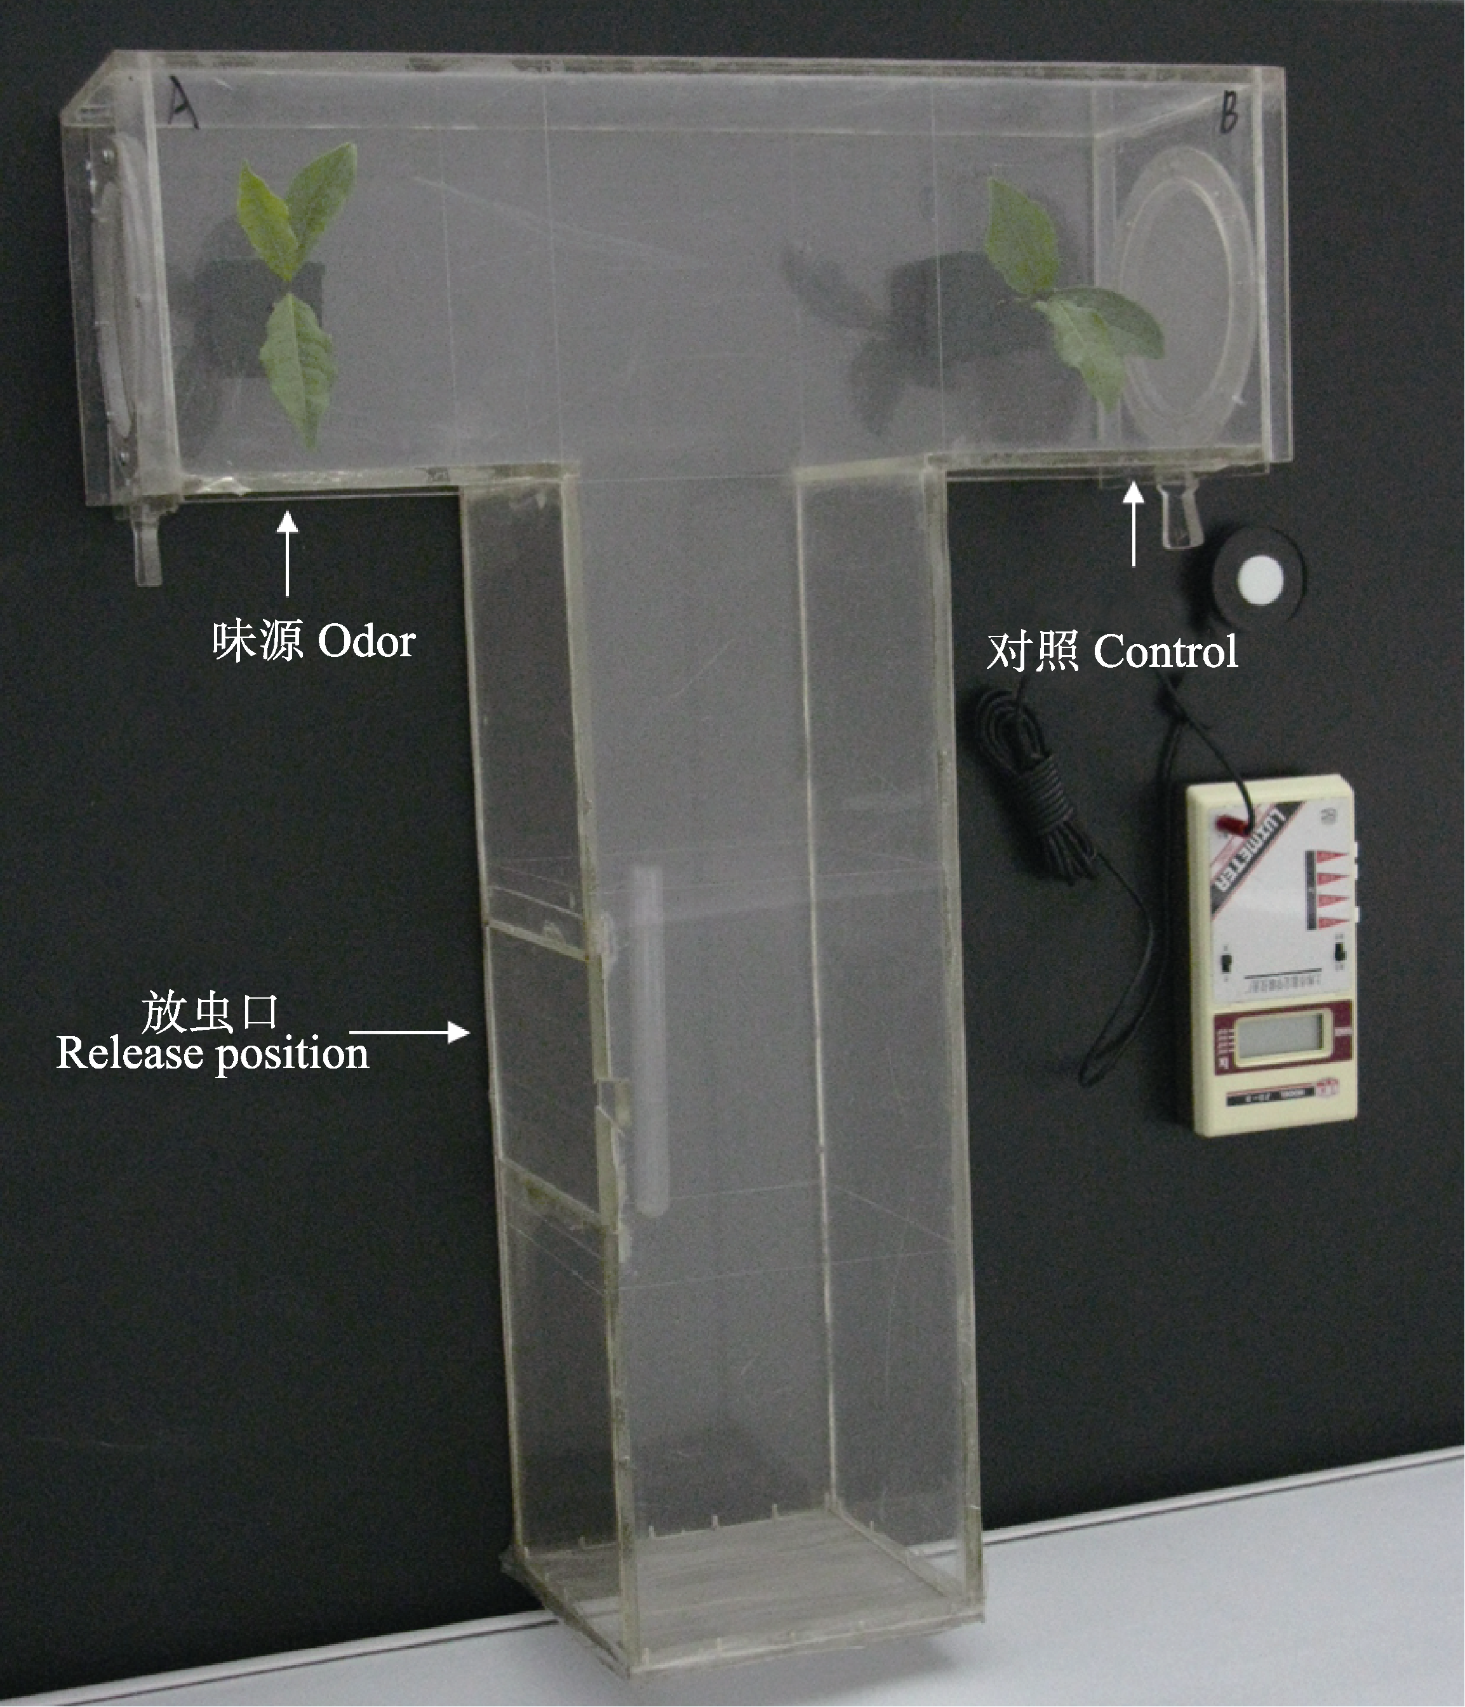

图1 T形观测室
Fig. 1 T-shaped test chamber

叶面积进行采集。叶面积的表示单位为：像素×10³。数据每隔2 d汇总一次。6个生物学重复。
1.2.4 田间药效 样地设置在御茶村茶叶有限公司所属茶园（浙江，绍兴），茶树品种为龙井43，常规管理。设5个处理，每个处理6次重复，随机排列，单个小区面积为30 m²。硫酸烟碱的试验浓度为200倍稀释液、400倍稀释液和600倍稀释液。喷1‰的吐温水为空白对照，以当地常规防治用药10%天王星2 000倍作为对照药剂。用东方红牌机动喷雾器机均匀喷撒，每667 m²用水量为50 L。喷药前调查各小区虫口基数，分别于药后第1，3，7天调查各小区的残留虫量，根据下列公式计算校正防效：
拒食率（%）=[（对照组取食面积−处理组取食面积）/对照组取食面积]×100，
死亡率（%）=死亡的个体数/总样本的个体数×100，
虫口减退率（%）=（药前虫口数−药后虫口数）/药前虫口数×100，
校正防效（%）=（处理区虫口减退率−对照区虫口减退率）/（1−对照区虫口减退率）×100。

1.3 统计分析方法
所有数据的统计分析均采用SPSS 10.0进
行。寄主选择行为采用卡方检验法进行差异显著性分析，产卵选择行为和拒食行为数据均采用独立样本t-检验进行差异比较。不同浓度硫酸烟碱对叶蝉防治效果的差异比较采用Duncan’s新复极差（DMRT）法进行单因素方差分析。

2 结果与分析

2.1 烟碱对假眼小绿叶蝉寄主选择行为的影响
在所观察的60 min内，硫酸烟碱300倍稀释液均对假眼小绿叶蝉3龄若虫具有显著的引诱作用，而硫酸烟碱600倍稀释液在10 min和60 min时对叶蝉具有显著的驱避作用，硫酸烟碱800倍稀释液在所观察时间范围内对叶蝉的选择行为无任何影响。结果详见图1。

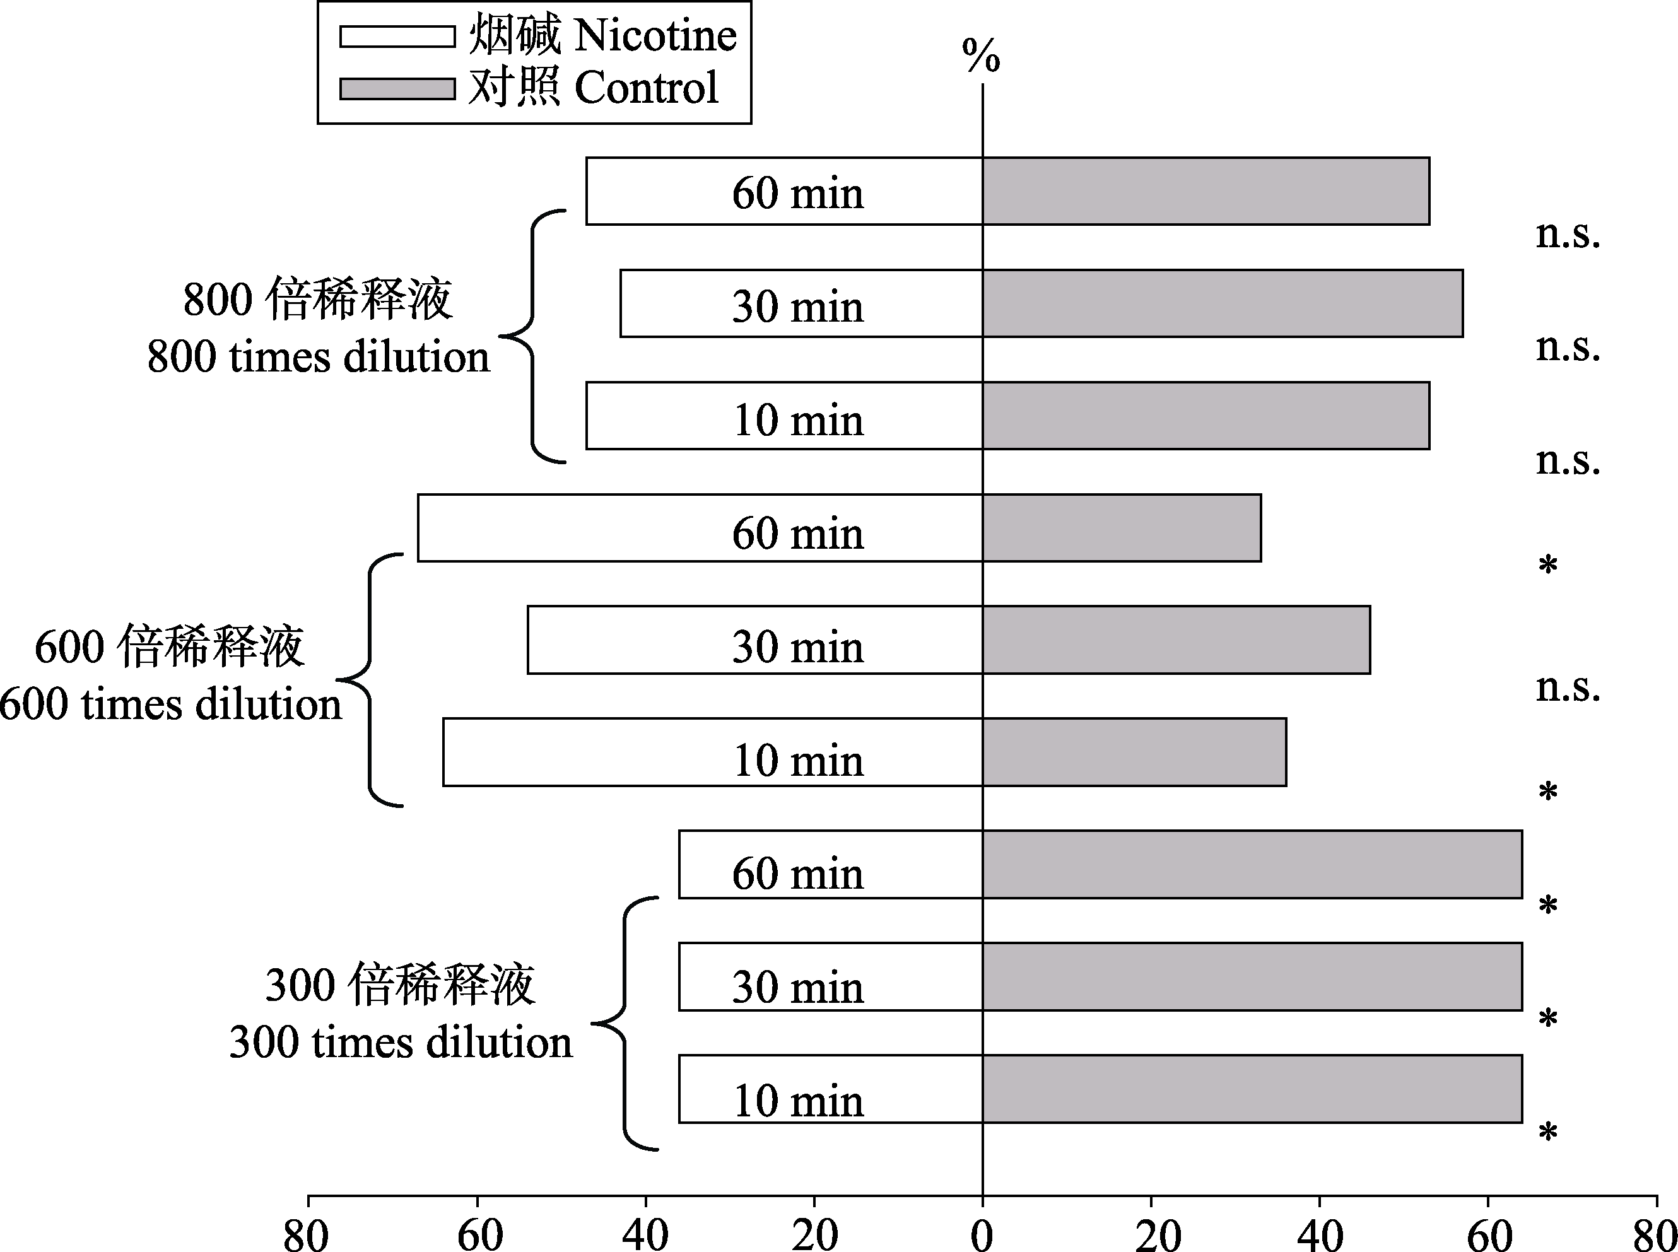

图2 硫酸烟碱对假眼小绿叶蝉若虫寄主选择行为的影响
Fig. 2 Effect of nicotine sulfate on the host preference of Empoasca vitis nymph
*表示叶蝉若虫对不同味源之间的选择具有显著差异（卡方检验，P˂0.05）；
n.s.表示叶蝉若虫不同味源之间的选择不具显著差异（卡方检验，P˃0.05）。
* indicates significant difference between different flavor odor source (Chi-square test, P˂0.05), while n.s. indicates no significant difference between different flavor odor source (Chi-square test, P˃0.05).

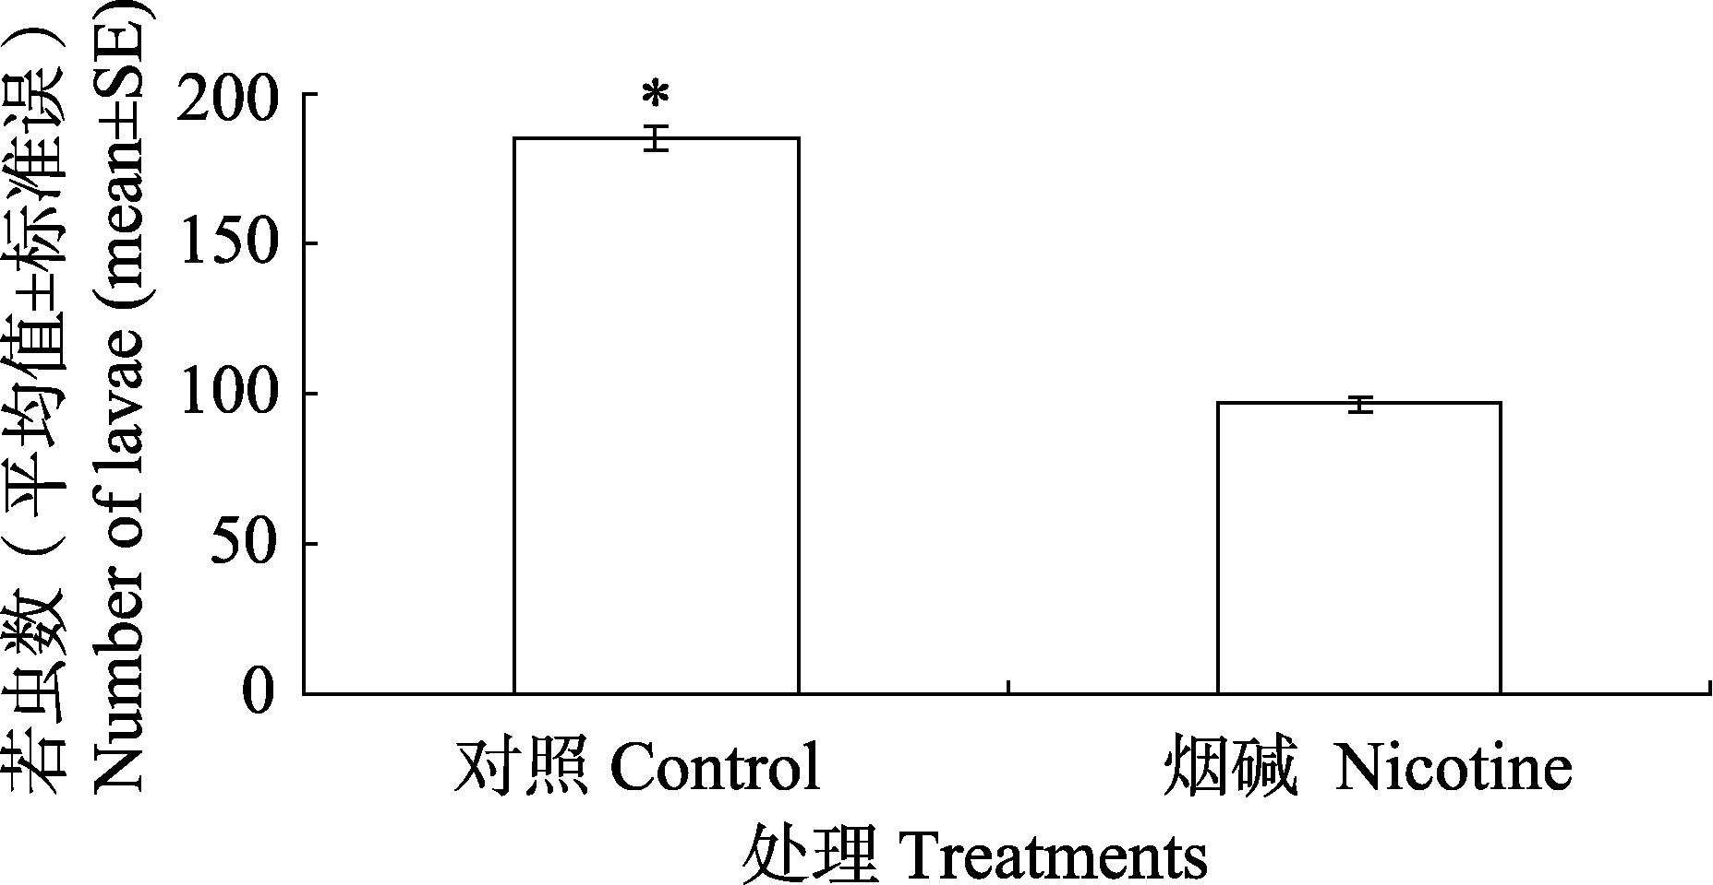

图3 硫酸烟碱对假眼小绿叶蝉产卵行为的影响
Fig. 3 Effect of nicotine sulfate on the oviposition
preference of Empoasca vitis female adults
*表示处理和对照茶枝上卵孵化量具有显著差异
（t-检验，P˂0.05）。
* indicates significant difference of egg hatching number between the control and the treatment (t-test, P˂0.05).

2.2 烟碱对假眼小绿叶蝉产卵行为的影响
如图2所示，硫酸烟碱800倍稀释液显著驱避假眼小绿叶蝉雌成虫产卵，对照茶梢比800倍稀释液硫酸烟碱处理茶梢的若虫孵化率高2倍左右。

2.3 烟碱对茶尺蠖的拒食作用
硫酸烟碱对茶尺蠖的拒食活性测定结果详见表1。由表1中数据可知，接虫4 d后，茶尺蠖幼虫在硫酸烟碱300倍稀释液处理叶碟上的取食量显著低于对照和硫酸烟碱600倍稀释液处理，并且死亡率在处理和对照之间没有显著差异；接虫6 d和8 d后，茶尺蠖幼虫在硫酸烟碱300倍稀释液和600倍稀释液处理叶碟上的取食量均显著低于对照；并且，取食不同浓度硫酸烟碱处理叶碟8 d以后，死亡率均显著高于对照。

2.4 田间药效
田间药效试验结果表明，硫酸烟碱对假眼小绿叶蝉具有较好的防治效果（表2），无论是速效性还是持效性都显著高于常规对照农药天王星。硫酸烟碱200倍稀释液在药后1 d和3 d的防治效果分别为94.77%和92.15%，显著好于其他两个稀释倍数，3个稀释倍数在药后7 d时防治效果并无显著差异，但均显著高于天王星。

3 讨论
烟碱（尼古丁）是一种吡啶型生物碱，被公认是研究植物抗虫性的最佳物质之一，对植食性昆虫具有广泛的毒性（刘佳妮等，2015）。Delphia等（2007）的研究结果表明，西花蓟马Frankliniella occidentalis在选择寄主和产卵场所时明显趋向于未受害的烟草植株，这是因为受害后植株中的烟碱含量迅速升高，从而对西花蓟马的选择行为起到驱避作用。我们的研究发现，硫酸烟碱600倍稀释液对假眼小绿叶蝉的取食行为、硫酸烟碱800倍稀释液对假眼小绿叶蝉的产卵行为均具有驱避作用。这个现象说明，适当浓度的硫酸烟碱可作为一种驱避成分用于假眼小绿叶蝉的种群密度干扰。同时，研究还发现硫酸烟碱300倍稀释液反而对假眼小绿叶蝉具有引诱作用，这可能是由于硫酸烟碱300倍稀释液刺激了叶蝉的取食，这一现象与Ramsey等（2014）对桃蚜Myzus persicae（Sulzer）的研究结果相似。进一步的田间药效试验结果表明，硫酸烟碱200倍稀释液、400倍稀释液和600倍稀释液对假眼小绿叶蝉均具有较好的防治效果。与化学农药相比，随着施药时间的延长，硫酸烟碱的防治效果显著优于常规化学农药，7 d防效比化学药剂高出40%左右。据此推测，硫酸烟碱在杀死一部分叶蝉的同时，驱避了雌成虫在防治区域产卵，从而导致硫酸烟碱的后期防治效果显著优于化学农药。此外，有研究证实烟碱能够抑制植食性昆虫的取食量，消除由植物蛋白酶抑制剂引发的过度代偿反应，从而和植物蛋白酶抑制剂产生协同抗虫效果（Lou and Baldmin，2006）。业已证明，烟碱能够延缓马铃薯块茎蛾Phthorimaea operculella（Zeller）幼虫的生长发育，显著抑制幼虫体重的增长（刘佳妮等，2015）。我们的研究结果也证实，硫酸烟碱能够降低茶尺蠖幼虫的取食量，并且随着取食时间的延长幼虫的死亡率也显著提高。硫酸烟碱对茶尺蠖的田间防治效果还有待进一步研究。

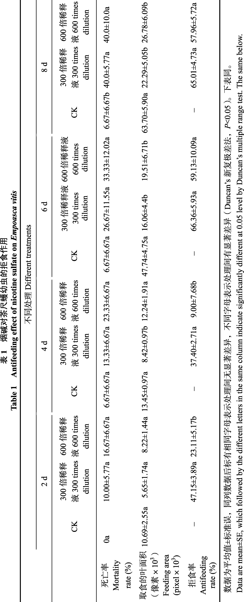
表2 烟碱对假眼小绿叶蝉的田间防治效果（%）
Table 2 Control efficacy of nicotine against tea leafhopper in the field
药剂Insecticides |  | 校正防效Corrected mortality (%)
 |  | 1 d | 3 d | 7 d
硫酸烟碱  Nicotine sulfate | 200倍稀释液200 times dilution | 94.77±1.01 a | 92.15±0.76 a | 66.79±3.96 a
硫酸烟碱  Nicotine sulfate | 400倍稀释液400 times dilution | 80.75±2.42 b | 83.52±2.78 b | 75.24±3.18 a
硫酸烟碱  Nicotine sulfate | 600倍稀释液600 times dilution | 86.75±2.31 c | 84.14±1.27 b | 70.00±4.93 a
10%天王星Bifenthrin |  | 87.15±2.08 c | 62.43±4.36 c | 29.56±6.49 b

参考文献 (References)
Bai RJ, Bai RL, Wang QH, Liu Y, Liu XH, Liu AL, 2010. Study on biological activity of 0.5% Azadirachtin missible oil of tea geometrid. Shandong Forestry Science and Technology, 191(6): 60−61. [白瑞娟, 白瑞亮, 王清海, 刘慇, 刘幸红, 刘爱玲, 2010. 0.5%印楝素微乳剂对茶尺蠖的生物活性研究. 山东林业科技, 191(6): 60−61.]
Becerra JX, 2007. The impact of herbivore-plant coevolution on plant community structure. Proceedings of the National Academy of Sciences, 104(18): 7483−7488．
Delphia CM, Mescher MC, De Moraes CM, 2007. Induction of plant volatiles by herbivores with different feeding habits and the effects of induced defenses on host-plant selection by thrips. J. Chem. Ecol., 33(5): 997−1021.
Hu Q, Han BY, Ma JY, Tang D, Yang J, 2009. Field efficacy test of Camptotheca acuminata extracts on Emposca vitis. Chinatea, 5: 32−33. [胡强, 韩宝瑜, 马建义, 汤丹, 杨坚, 2009. 喜树提取物防治假眼小绿叶蝉的田间药效试验. 中国茶叶, 5: 32−33.]
Jiang SL, Liu JP, Lan ZX, 1999. Insecticidal effects of three kinds of alkaloids on wheat aphids. Journal of Gansu Agricultural University, 34(4): 361−364. [姜双林, 刘建平, 兰志先, 1999. 三种生物碱防治小麦蚜虫的药效研究. 甘肃农业大学学报, 34(4): 361−364.]
Lei PD, Sun QY, Zhang JX, Yuan Z, Wang WJ, 2016. Toxicity effect of tea saponin on Ectropis obliqua. Journal of Agrucultural, 6(3): 16−20. [雷攀登, 孙钦玉, 张家侠, 袁争, 王文杰, 2016. 茶皂素对茶尺蠖毒性作用初步研究. 农学学报, 6(3): 16−20.]
Li HL, Lin NQ, Guo JX, Wang SJ, Wang QS, Zeng MS, Wu GY, 2016. Effect on small green leafhopper and its natural enemy mymarid in tea plantations with intercropping of green manure plants. Chinese Journal of Biological Control, 32(1): 50−54. [李慧玲, 林乃铨, 郭剑雄, 王水金, 王庆森, 曾明森, 吴光远, 2016. 茶园间作绿肥对假眼小绿叶蝉及其天敌缨小蜂的影响. 中国生物防治学报, 32(1): 50−54.]
Liu JN, Huang HP, Zheng Y, Zhang YY, Yao LY, Hua JZ, 2015. Effects of plant allelochemicals nicotine on growth and development phase of Phthorimaea operculella (Zeller). Southwest China Journal of Agricultural Sciences, 28(3): 1105−1109. [刘佳妮, 黄鹤平, 郑旴, 张瑜瑜, 姚丽媛, 华金珠, 2015. 植物次生代谢物烟碱对马铃薯块茎蛾生长发育的影响. 西南农业学报, 28(3): 1105−1109.]
Lou YG, Baldwin IT, 2006. Silencing of a germin-like gene in Nicotiana attenuate improves performance of native herbivores. Plant Physiology, 140(3): 1126.
Qin JD, 1995. Studies on insect-plant relationships: recent trends and prospect. Acta Zoologica Sinica, 41(1): 12−20. [钦俊德, 1995. 昆虫与植物关系的研究进展和前景. 动物学报, 41(1): 12−20.]
Ramsey JS, Elzinga DA, Sarkar P, Xin YR, Ghanim M, Jander G, 2014. Adaptation to nicotine feeding in Myzus persicae. J. Chem. Ecol., 40(8): 869−877.
Wang NW, Xu JH, Chen Z, Weng H, Zhang LL, Guan X, 2004. Resistance level of Empoasca vitis (Göthe) in different tea plantations. Journal of Fujian Agriculture and Forestry University (Natural Science Edition), 33(2): 169−173. [王念武, 徐金汉, 陈峥, 翁惠, 张灵玲, 关雄, 2004. 不同茶园假眼小绿叶蝉抗药性比较. 福建农林大学学报, 33(2): 169−173.]
Xiong XP, 2003. Research progress of Empoasca vitis protection. Tea Science and Technology, (4): 1−5. [熊兴平, 2003. 假眼小绿叶蝉防治研究进展. 茶叶科学技术, (4): 1−5.]
Zhang YY, Liu H, Deng XP, 1995. Field control effect of nicotine on cabbage caterpillar. Journal of Plant Doctor, 8(6): 12−13. [张永毅, 刘怀, 邓新平, 1995. 烟碱对甘蓝菜青虫的田间药效. 植物医生, 8(6): 12−13.]
Zhang ZQ, Sun XL, Luo ZX, Gao Y, Bian L, Chen ZM, 2012. Effect of odors from different aromatic plants and extracts on the behavior of the tea geometrid, Ectropis obliqua (Prout). Acta Phytophylacica Sinica, 39(6): 541−548. [张正群, 孙晓玲, 罗宗秀, 高宇, 边磊, 陈宗懋, 2012. 芳香植物气味及提取液对茶尺蠖行为的影响. 植物保护学报, 39(6): 541−548.]
Zhang ZQ, Sun XL, Luo ZX, Gao Y, Bian L, Xin ZJ, Cai XM, Chen ZM, 2014. Effect of 14 plant essential oils on the behavior of Ectropis obliqua (Prout). Journal of Tea Science, 34(5): 489−496. [张正群, 孙晓玲, 罗宗秀, 高宇, 边磊, 辛肇军, 蔡晓明, 陈宗懋, 2014. 14种植物精油对茶尺蠖行为的影响. 茶叶科学, 34(5): 489−496.]
Zhao GL, Jiang SL, Xue LG, Liu B, 1997a. The study on the bacteriostasis of sulfuric acid nicotine. Journal of Gansu Sciences, 9(4): 68−70. [赵国林, 姜双林, 薛林贵, 刘斌, 1997a. 硫酸烟碱抑菌作用的研究. 甘肃科学学报, 9(4): 68−70.]
Zhao GL, Jiang SL, Xue LG, Liu B, 1997b. Toxicity bioasaay and field control effect of nicotine. Gansu Agricultre Science and Technology, 10(31): 31−32. [赵国林, 姜双林, 刘斌, 1997b. 烟碱的室内毒力及大田药效测定.甘肃农业科技, 10(31): 31−32.]
Zhao DX, Xu HH, Gao JL, Jiang DX, 2003. Study on the bioactivities of neem seed extracts to green leafhoppers. Journal of South China Agricultural University (Natural Science Edition), 24(3): 30−32. [赵冬香, 徐汉虹, 高景林, 江定心, 2003. 印楝提取物对假眼小绿叶蝉的生物活性研究.华南农业大学学报（自然科学版）, 24(3): 30−32.]
Zhao DX, Gao JL, Xu HH, 2005. Study on controlling efficacy of derris root extracts on tea green leafhopper. Chinese Journal of Tropical Crops, 26(4): 86−89. [赵冬香, 高景林, 徐汉虹, 2005. 鱼藤根提取物对假眼小绿叶蝉的防治. 热带作物学报, 26(4): 86−89.]
Zhao SH, 1983. Recent reseraches achievements of botanical pesticides. Chinese Journal of Agrochemicals, 6(7): 28−29. [赵善欢, 1983. 植物质杀虫剂最近研究的成果. 农药, 7: 28−29.]
Zhu JQ, 1999. Tea Pests. Beijing: China Agricultural Science and Technology Press. 1−198. [朱俊庆, 1999. 茶树害虫. 北京：中国农业科技出版社. 1−198.]
Zhuang JX, Fu JW, Su QQ, Li JY, Zhan ZX, 2009. The regional diversity of resistance of tea green leafhopper, Empoasca vitis (GÖthe), to insecticides in Fujian province. Journal of Tea Science, 29(2): 154−158. [庄家祥, 傅建炜, 苏庆泉, 李建宇, 占志雄, 2009. 福建省茶小绿叶蝉抗药性的地区差异. 茶叶科学, 29(2): 154−158.]
Zhou TF, Huang HT, 2015. The pesticide resistance of Ectropis obliqua hypulina in Northwest Zhejiang tea fields. Chinese Journal of Tea, 41(4): 204−206. [周铁锋, 黄海涛, 2015. 浙西北茶区茶尺蠖对联苯菊酯等药剂抗药性初步测定. 茶叶, 41(4): 204−206.]

